简 报

【2019】第38期 2019年12月14日
投稿：王睿、王云飞

工匠精神筑精品 大江南北扬美名
——我司参建的五座大桥近日荣获大奖

近日，我司参建的五座大桥连续喜获中国建筑工程鲁班奖（国家优质工程）和李春奖（公路交通优质工程奖）。他们是：

建成时为国内首座三塔组合梁自锚式悬索桥、国内跨径最大的三塔自锚式悬索桥——银川北京路延伸及滨河黄河大桥荣获“公路交通优质工程奖——李春奖”；

建成时为世界上跨度最大的三跨双塔自锚式悬索桥——武陟至西峡高速公路桃花峪黄河大桥荣获“公路交通优质工程奖——李春奖”；

拥有重庆境内“第一高桥”之称，同时是一座典型的超高墩、大跨度、特长山区高速公路桥梁——笋溪河大桥荣获“中国建设工程鲁班奖”及“中国钢结构金奖”；
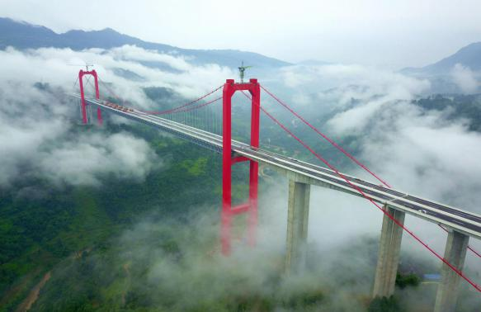
建成时为世界首座三塔双跨钢箱梁悬索桥——泰州大桥荣获“中国建设工程鲁班奖”；
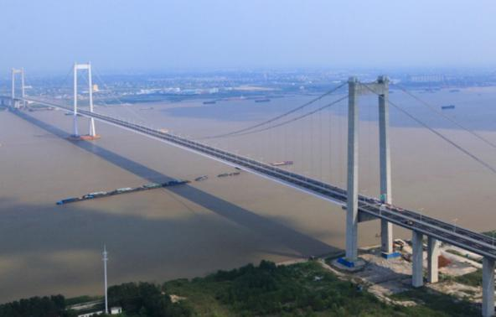
作为世界上第二座钢板混合梁悬索桥——至喜长江大桥荣获“中国建设工程鲁班奖”。
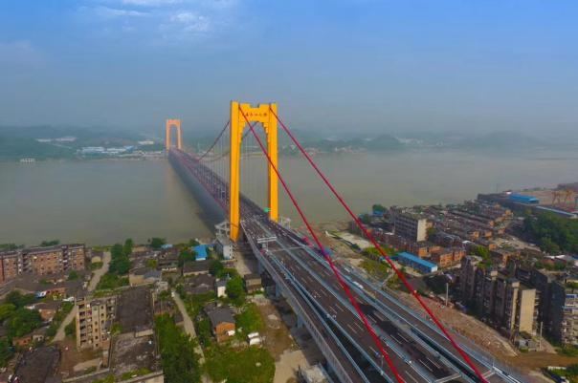

鲁班奖
全名：中国建设工程鲁班奖（国家优质工程）
曾用名：中国建筑工程鲁班奖（国家优质工程）

建筑工程鲁班奖由中国建筑业联合会（中国建筑业协会前身）开设，1996年与国家优质工程奖合并，称中国建筑工程鲁班奖（国家优质工程），至此，两个奖项已合为一个。至1999年为贯彻全国工程质量工作会议和国务院办公厅《关于加强基础设施工程质量管理的通知》精神，又重新恢复国家优质工程奖的评审，两个奖项在合并3年后又分开评审。在2008年6月13日，中国建筑工程鲁班奖（国家优质工程）更名为中国建设工程鲁班奖（国家优质工程）。
鲁班奖的创立，为提高中国建设工程质量树立了高标准，为建筑业企业诚信经营树立了“中国制造”的品牌，明确了管理目标，为行业评价工程项目建立了一种创新激励机制，日益成为广大建筑业企业和业主树立崇高社会形象的荣誉追求。
李春奖
全名：李春奖（公路交通优质工程奖）

相比鲁班奖覆盖面广，李春奖则更具针对性。
李春奖（公路交通优质工程奖）是全国公路交通行业最高工程质量奖，是国务院批准的评比达标表彰项目。1997 年，交通部设立公路工程“优秀勘察 、优秀设计、优质工程奖”。2005优质工程奖的评审工作转由中国公路建设行业协会承担，2016 年初，公路交通优质工程奖正式以赵州桥的设计者及建造者李春的名字命名。
李春奖的设立，一方面是希望通过表彰先进，树立典型，助力公路建设行业强化质量、安全意识，加大科技创新力度，促进行业健康、可持续发展；另一方面，也期望通过表彰个人，激发更多交通人的责任意识和荣誉感。
北至银川，南至重庆，西起黄河上游，东抵长江下游，横纵东西南北！从建成时为世界首座三塔双跨钢箱梁悬索桥的泰州大桥到重庆境内“第一高桥”笋溪河大桥再到主桥即将贯通的我国第一座公铁两用悬索桥-五峰山公铁两用长江大桥，天元重工一直肩负着索桥核心受力部件领域领先的专业化制造服务商的崇高使命，不仅将索夹铸钢件超声波探伤行业标准从三级提升至二级，还成功完成了360吨级主索鞍的三瓣组合精加工，不仅一次又一次急客户之所急地交付了项目产品，还攻坚克难地完成了各项科研创新项目以确保全桥创新设计的实现。正是天元重工人的这份专注与执着，这份信念与勇气，铸就了一个又一个的精益产品，助力客户获得了一个又一个的至高荣誉。
天元重工感谢客户一如既往的支持与信赖，也热烈祝贺以上五座桥梁荣获桥梁界大奖。我们想，这份荣誉在肯定天元重工过去的同时，也给予我们未来更高的要求和期许。我们也将继续践行着为“全世界建设的每一座安全、美观、绿色的索桥提供优质的产品和服务”的企业使命，向着“成为国际领先的索桥核心受力部件制造服务商”的目标砥砺前行！

